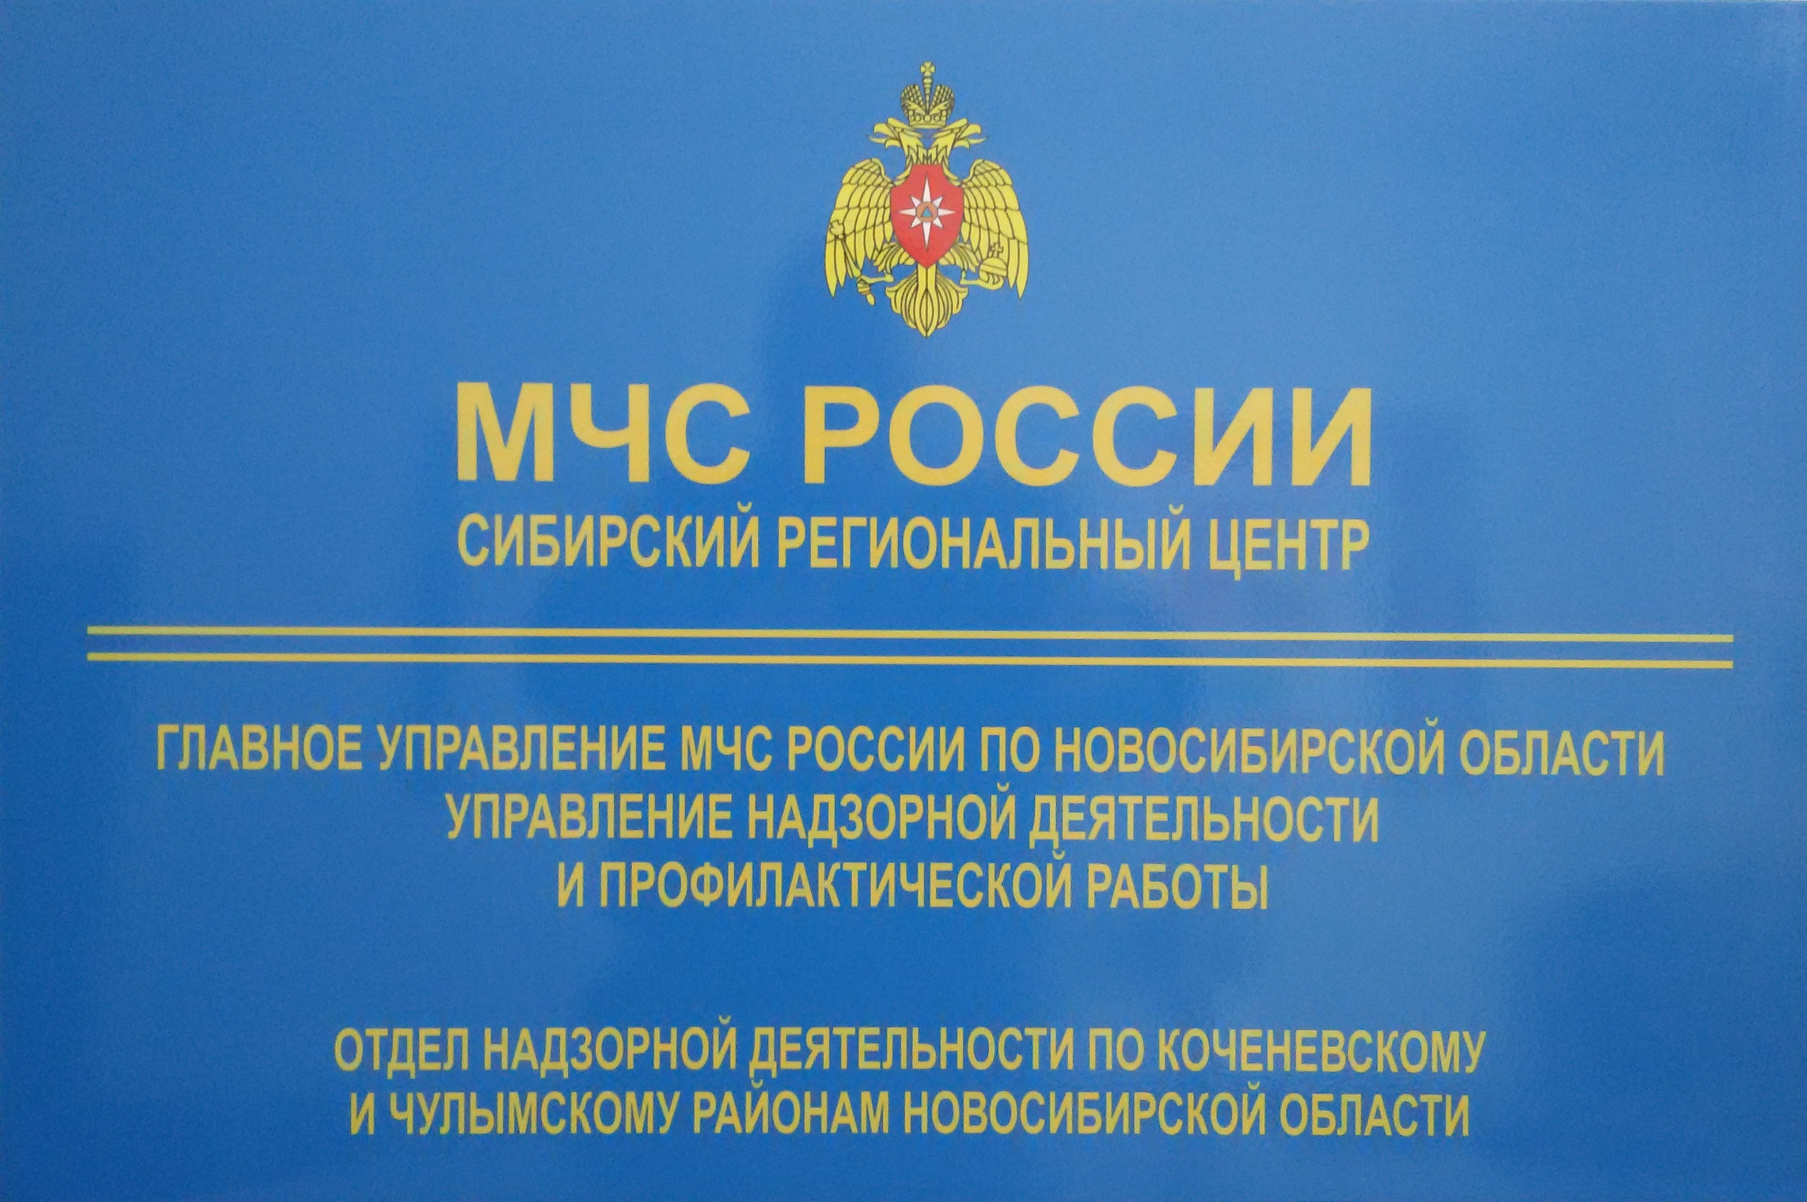

Сводка пожаров с 08.02.2016 г. по 15.02.2016 г.

За прошедшую неделю на территории Коченевского и Чулымского районов Новосибирской области произошло три пожара:
10.02.2016 г. в Чулымском районе в д. Тихомирово по ул. Строительная произошел пожар в индивидуальном жилом доме. Жертв и пострадавших нет. В результате пожара огнем уничтожен жилой дом на площади 24 кв.м. Предварительная причина пожара – неисправность печного отопления.
13.02.2016 г. в Коченевском районе в д. Новоотрубное по ул. Заречная произошел пожар.В результате пожара огнем поврежден индивидуальный жилой дом на площади 88 кв.м. На пожаре погибли мужчина 1977 г.р., женщина 1987 гр., ребенок 2015 г.р. Предварительная причина пожара оставленный без присмотра электронагревательный прибор.
15.02.2016 г. в Чулымском районе в г. Чулым по ул. Мельничная произошел пожар в индивидуальном жилом доме. Жертв и пострадавших нет. В результате пожара огнем поврежден жилой дом на площади 54 кв.м. Предварительная причина пожара – короткое замыкание.

ПОЖАР – ЭТО НЕКОНТРОЛИРУЕМОЕ ГОРЕНИЕ ПРИЧИНЯЮЩЕЕ ВРЕД ЖИЗНИ И ЗДОРОВЬЮ ЧЕЛОВЕКА, А ТАКЖЕ ИМУЩЕСТВЕННЫЙ ВРЕД.
ГРАЖДАНЕ БЕРЕГИТЕ СВОИ И ЧУЖИЕ ЖИЗНИ, СОБЛЮДАЙТЕ ТРЕБОВАНИЯ ПОЖАРНОЙ БЕЗОПАСНОСТИ!
Информация предоставлена отделом надзорной деятельности по Коченевскому и Чулымскому районам Новосибирской области.

